Załącznik nr 11 do Procedury oceny i wyboru operacji w ramach LSR Szwajcarii Kaszubskiej na lata 2021 - 2027

Lista operacji wybranych

Numer naboru/konkursu:

FEPM.06.06-IZ.00-001/25

Czas trwania naboru:

od 24.03.2025 00:00 do 14.04.2025 23:59

593 574,18

Limit dostępnych środków w EUR:

Limit dostępnych środków w PLN1:

2 479 656,13

Lp.

Znak sprawy (indywidualne Nr identyfikacyjny

Tytuł operacji/wniosku

Wnioskowana

kwota pomocy

Liczba

otrzymanych

punktów w

ramach lokalnych

kryteriów wyboru

Ustalona kwota

wsparcia

Kwalifikowalne

wydatki

publiczne2

oznaczenie sprawy)

podmiotu

ubiegającego się

o wsparcie

OPERACJA MIEŚCI SIĘ W LIMICIE ŚRODKÓW WSKAZANYCH W OGŁOSZENIU O KONKURSIE

1.

FEPM.06.06-IZ.00-0001/25

Rozwój infrastruktury społecznej służącej potrzebom osób

zagrożonych ubóstwem i wykluczeniem społecznym poprzez

zagospodarowanie terenu wraz z doposażeniem Dziennego

Domu Pobytu w Sierakowicach

1 721 906,75

19

1 721 906,75

1 812 533,42

2.

3.

4.

FEPM.06.06-IZ.00-0002/25

FEPM.06.06-IZ.00-0004/25

FEPM.06.06-IZ.00-0003/25

Słoneczna Przystań - modernizacja kąpieliska dla osób z

niepełnosprawnościami przy Warsztatach Terapii Zajęciowej w

Stężycy

98 705,00

159 811,86

308 161,35

15

15

12

98 705,00

98 705,00

Rozwój infrastruktury społecznej Centrum Usług Społecznych

w Chmielnie, służącej potrzebom osób zagrożonych ubóstwem

i wykluczeniem społecznym

159 811,86

168 223,01

Modernizacja i rozwój Centrum Integracji Społecznej Ostrzyce

308 161,35

324 381,00

Razem (mieszczące się w limicie)

OPERACJA NIE MIEŚCI SIĘ W LIMICIE ŚRODKÓW WSKAZANYCH W OGŁOSZENIU O KONKURSIE

Razem (niemieszczące się w limicie)

Razem (wszystkie)

2 288 584,96

2 403 842,43

0,00

0,00

2 288 584,96

2 403 842,43

Strona 1 z 2

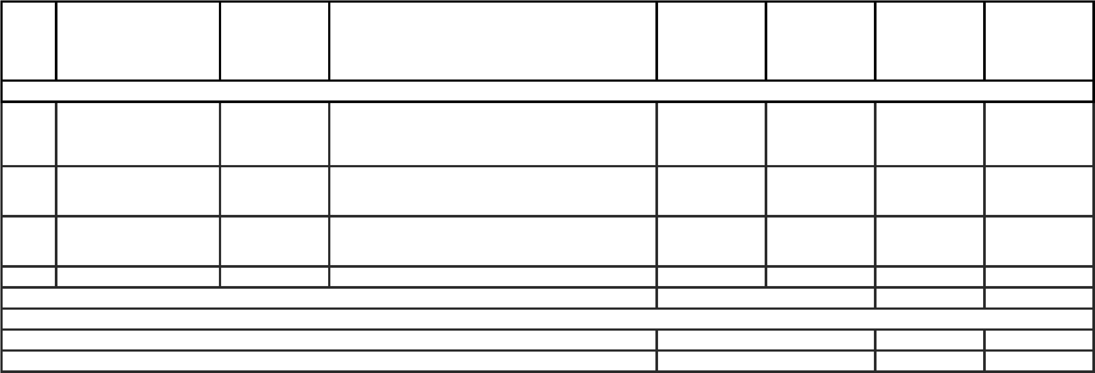

Sporządzono dnia:

3.06.2025r.

1

Przeliczenia dokonano według kursu euro ustalonego przez Europejski Bank Centralny z przedostatniego dnia miesiąca poprzedzającego zakończenie naboru wniosków. Ostatecznego przeliczenia

dokona Samorząd Województwa Pomorskiego na etapie podpisywania umów z beneficjentami.

2

W przypadku JSFP kwalifikowalne wydatki publiczne stanowią łączną wysokość środków publicznych (tj. wkład EFRROW – 55% oraz środki współfinansowania krajowego – 45% w tym budżet państwa

0% oraz wkład własny JSFP 25%)

2

Strona 2 z 2

